6 土壤环境影响预测与评价

## 6.1土壤环境影响识别

6.1.1评价类别

本项目为选矿项目，属于《环境影响评价技术导则 土壤环境（试行）》（HJ964-2019）附录A中“采矿业”中的“金属矿开采项目”，项目类别为I类。

本项目不涉及土壤酸化、盐化、碱化等土壤生态影响，属于污染影响型项目。

6.1.2土壤环境影响类型与影响途径

根据《环境影响评价技术导则 土壤环境（试行）》（HJ964-2018），进行土壤环境影响类型与影响途径识别。本项目包括选矿厂和尾矿库。

本项目选矿厂对土壤的主要污染途径为：粉尘中的重金属通过大气沉降进入土壤；煤油、2#油储罐泄漏污染土壤和地下水；选矿厂原料及产品存放在封闭的车间内，厂区设置了事故池、初期雨水池及收水管道，地面采取一般防渗；煤油、2#油储罐均为地埋式双层罐，且采取防渗措施，项目雨污水漫流及储罐泄漏污染土壤发生概率极小，本次评价选矿厂主要考虑对土壤的主要影响途径为大气沉降和垂直入渗。

尾矿库对土壤的影响主要是垂直入渗。污染物进入土壤后会发生一系列的物理和生物学过程。污染物在土壤中的主要迁移和转化过程包括：扩散、浓缩、吸附、降解、淋溶、径流迁移、植物吸收和生物迁移、沉淀溶解、氧化还原造成的污染物形态变化。本项目排放的重金属会在土壤中积累，导致土壤理化性质改变，肥力下降，并有可能通过作物进入食物链，影响人群健康。

本项目土壤环境影响源及影响因子识别见下表。

表6-1 建设项目土壤环境影响类型与影响途径识别表

|  |  |  |  |  |
| --- | --- | --- | --- | --- |
| 不同时段 | 污染影响型 | | | |
| 大气沉降 | 地面漫流 | 垂直入渗 | 其他 |
| 施工期 | / | / | / | / |
| 营运期 | √ | √ | √ | / |
| 服务期满后 | / | / | √ | / |

6.1.3影响源与影响因子

根据《环境影响评价技术导则 土壤环境（试行）》（HJ964-2018）附录B，本项目土壤环境影响源及影响因子识别表见下表。

表6-2 土壤环境影响源及影响因子识别表

|  |  |  |  |  |  |
| --- | --- | --- | --- | --- | --- |
| 污染源 | 工艺流程/节点 | 污染途径 | 全部污染物指标 | 特征因子 | 备注 |
| 选矿厂工业场地 | 选矿厂废气排放 | 大气沉降 | 颗粒物 | 铅、镍、铜、锌、钼 | 连续、正常 |
| 储油罐区 | 垂直入渗 | 石油烃 | 石油烃 | 间歇，非正常 |
| 事故水池、高位水池、浓密池、尾矿浆池 | 垂直入渗 | 六价铬、汞、砷、镉、铜、铅、锌 | 六价铬、汞、砷、镉、铜、铅、锌 | 间歇，非正常 |
| 磨浮车间 | 地面漫流 | 六价铬、汞、砷、镉、铜、铅、锌 | 六价铬、汞、砷、镉、铜、铅、锌 | 间歇，非正常 |
| 尾矿库 | 尾矿渣及尾矿回水 | 垂直入渗 | pH、六价铬、汞、砷、镉、铜、铅、锌 | 锌、钼、汞 | 间歇、非正常 |
| 干滩 | 大气沉降 | 颗粒物 | 铅、镍、铜、锌、钼 | 连续、正常 |

本项目选矿厂，储油罐区地面做防渗，同时在罐区四周设置围堰；事故水池、高位水池、浓密池、尾矿浆池均采用水泥混凝土结构；磨浮车间地面做防渗，且设置事故池，事故状态下矿浆由事故池收集，经地面漫流进入外环境的可能性较小；因此，选矿厂垂直入渗、地面漫流对土壤环境影响较小。尾矿库干滩定期洒水降尘，干滩扬尘对土壤环境的影响较小。

本项目主要考虑选矿厂废气排放所产生的大气沉降以及尾矿库尾矿渣及尾矿回水产生的垂直入渗对周围土壤环境的影响。

## 6.2评价等级及评价范围

6.2.1评价等级

（1）建设项目类别

本项目为选矿项目，对照《环境影响评价技术导则 土壤环境（试行）》（HI964-2018）附录A，本项目属于“采矿业”中的“金属矿、石油、页岩油开采”，项目类别为I类。

（2）占地规模

本项目选矿厂占地6.62hm2、尾矿库占地26.4566hm2，对照HI964-2018中的占地规模划分情况，本项目选矿厂占地规模属于“中型”、尾矿库属于“中型”。

（3）土壤环境敏感程度

《环境影响评价技术导则 土壤环境（试行）》HJ964-2018中，将建设项目的土壤环境敏感程度分为敏感、较敏感、不敏感三级，分级原则如下表所示。

表6-3 污染影响型敏感程度分级表

|  |  |
| --- | --- |
| 敏感程度 | 判别依据 |
| 敏感 | 建设项目周边存在耕地、园地、牧草地、饮用水水源地或居民区、学校、医院、  疗养院、养老院等土壤环境敏感目标的 |
| 较敏感 | 建设项目周边存在其他土壤环境敏感目标的 |
| 不敏感 | 其他情况 |

本项目选矿厂、尾矿库周边均存在少量耕地和居民散户等土壤环境敏感目标，因此，本项目土壤环境为“敏感”。

（4）土壤环境评价工作等级的确定

根据HJ964-2018中评价工作等级划分表，本项目选矿厂、尾矿库土壤环境评价等级均为一级。

表6-4 污染型影响评价等级划分表

| 敏感程度  评价工作等级  占地规模 | Ⅰ类 | | |
| --- | --- | --- | --- |
| 大 | 中 | 小 |
| 敏感 | 一级 | **一级（尾矿库、选厂）** | 一级 |
| 较敏感 | 一级 | 一级 | 二级 |
| 不敏感 | 一级 | 二级 | 二级 |

6.2.2评价范围

根据6.1土壤环境影响识别，本项目土壤环境影响主要为大气沉降、垂直入渗、地面漫流影响，本项目选矿厂、尾矿库均为土壤一级评价，根据土壤导则确定本项目的调查评价范围。

本项目土壤评价范围为项目周边1km的范围。

## 6.3土壤环境质量现状调查与监测

（1）调查范围

根据《环境影响评价技术导则 土壤环境（试行）》（HJ964-2018），结合本项目特征，土壤现状调查范围为本项目选矿厂和尾矿库及其占地范围外1km内。

（2）项目周边用地类型调查

根据项目周边土地利用现状图（见附图11），可以看出影响范围内用地类型主要为旱地、林地和工矿用地。该范围内的主要土壤敏感目标为评价范围内的旱地、林地。

根据http://www.soilinfo.cn/map/index.aspx土壤信息服务平台用地类型查询结果，拟建项目土壤评价范围内土壤类型有1种：棕壤，详见下图。

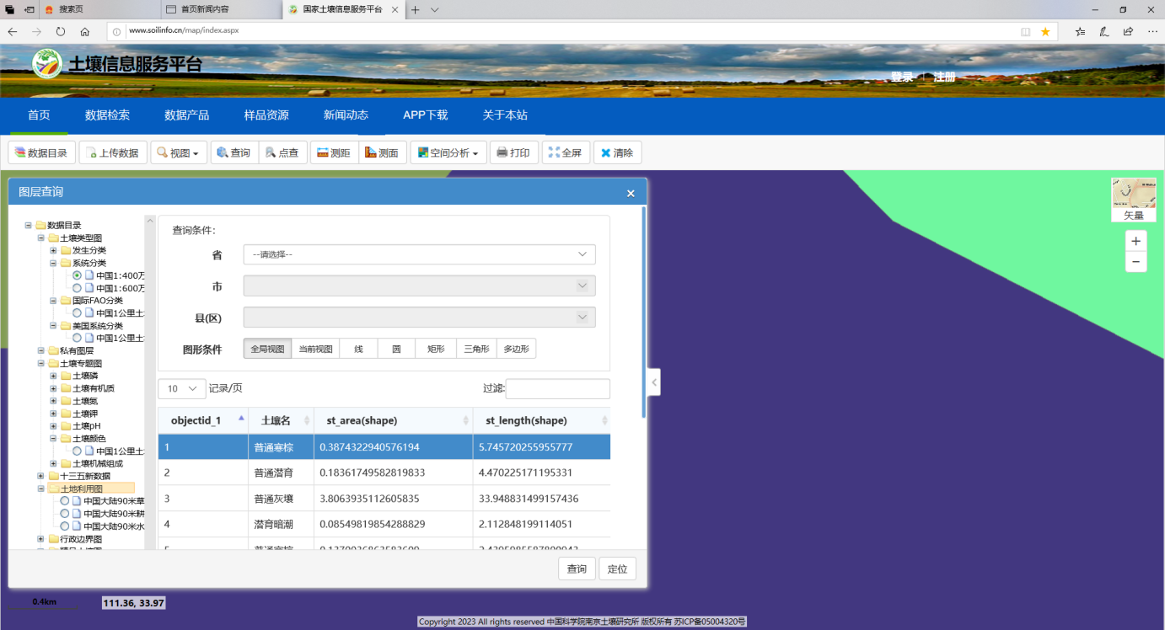

**土壤评价范围**

**项目占地范围**

图6-1 项目周边土壤类型分布图

（3）土壤理化性质特征调查

评价期间，建设单位委托河南识秒检测有限公司对项目区域内土壤理化性质进行了调查，结果见下表。

表6-5 项目采区土壤理化性质调查表

|  |  |  |  |  |  |  |  |
| --- | --- | --- | --- | --- | --- | --- | --- |
| 采样日期 | | 2023.4.8 | | | | | |
| 检测点位 | | 选矿厂工业场地内 | | | 尾矿库内 | | |
| 点位坐标 | | 111°22′33″E，33°58′8″N | | | 111°21′58″E，33°58′17″N | | |
| 采样深度（cm） | | 0~20cm | 20~60cm | 60~120cm | 0~20cm | 20~60cm | 60~120cm |
| 现场记录 | 颜色 | 红棕 | 棕褐 | 棕褐 | 红棕 | 棕褐 | 棕褐 |
| 结构 | 块状 | 块状 | 块状 | 块状 | 块状 | 块状 |
| 质地 | 砂壤土 | 砂壤土 | 砂壤土 | 砂壤土 | 砂壤土 | 砂壤土 |
| 砂砾含量 | 15% | 20% | 20% | 20% | 20% | 20% |
| 其他异物 | 石块 | 石块 | 石块 | 石块 | 石块 | 石块 |
| 实验室测定 | pH值（无量纲） | 7.67 | 7.58 | 7.60 | 6.72 | 6.80 | 6.77 |
| 阳离子交换量（cmol+/kg） | 13.8 | 15.0 | 15.4 | 14.2 | 14.8 | 15.6 |
| 氧化还原电位（mV） | 232 | 226 | 224 | 222 | 229 | 234 |
| 饱和导水率/（cm/s） | 1.49×10-3 | 1.40×10-3 | 1.32×10-3 | 1.64×10-3 | 1.65×10-3 | 1.57×10-3 |
| 土壤容重/（g/cm³） | 1.26 | 1.33 | 1.35 | 1.28 | 1.31 | 1.34 |
| 孔隙度（%） | 47.5 | 46.8 | 46.3 | 47.8 | 46.7 | 46.2 |

表6-6 项目采区土壤构型（土壤剖面）表

|  |  |  |
| --- | --- | --- |
| 层次 | 土壤剖面照片 | |
| 选矿厂 | 尾矿库 |
| 0~0.2m：红棕，块状结构，砂壤土；0.2~0.6m：棕褐，块状结构，砂壤土；0.6~1.2m：棕褐，块状结构，砂壤土 | 微信图片_20230608183427 | 微信图片_20230608183251 |

## 6.4土壤环境影响预测与评价

6.4.1预测内容

（1）预测评价范围、时段

预测范围：土壤层。

预测时段：评价选取土壤环境影响突出时段营运期进行预测。

（2）预测因子

选矿厂：铅、镍、铜、锌、钼。

尾矿库：锌、钼、汞。

（3）情景设置

大气沉降预测以选矿厂破碎和筛分等工序废气达标排放对土壤的累计影响作为预测情景；垂直入渗预测以尾矿库事故池非正常工况渗漏作为预测情景。

6.4.2影响预测

根据《环境影响评价技术导则 土壤环境（试行）》（HJ964-2018），污染影响型建设项目评价工作等级为一级、二级的，预测方法可参见附录E或进行类比分析。本项目土壤评价工作等级为一级，选矿厂大气沉降、尾矿库垂直入渗预测方法选用附录E。

6.4.2.1选矿厂

本项目选矿厂粉尘以有组织和无组织的形式扩散到周边环境，通过大气沉降落于地面进入土壤中。沉降的重金属多以吸附态（颗粒物）形式存在。

本项目按最不利情况考虑，即铅、镍、铜、锌、钼以吸附态（颗粒物）全部沉降在影响范围内。

根据《环境影响评价技术导则 土壤环境（试行）》（HJ964-2018）附录E中预测方法对本项目的大气沉降对区域土壤环境影响进行预测，预测公式如下：

单位质量土壤中某种物质的增量可用下式计算：

∆S=n（IS-LS-RS）/（ρb×A×D）

式中：

ΔS—单位质量表层土壤中某种物质的增量，g/kg；

IS—预测评价范围内单位年份表层土壤中某种物质的输入量，g；

LS—预测评价范围内单位年份表层土壤中某种物质经淋溶排出的量，g；

RS—预测评价范围内单位年份表层土壤中某种物质经径流排出的量，g；

ρb—表层土壤容重，kg/m3；

A—预测评价范围，m2；

D—表层土壤深度，一般取0.2m，可根据实际情况适当调整，取0.2m；

n—持续年份，a。

由于选矿厂涉及大气沉降影响，可不考虑输出量。

故计算公式为：

∆S=n×IS/（ρb×A×D）

项目正常工况下选矿厂最大粉尘排放量为2.7721t/a。考虑最不利情况（即排放的粉尘全部沉降在以选矿厂中心为中心200m范围内），即Is粉尘=2772100g/a；D=0.2m；根据河南识秒检测有限公司对项目拟建地块土壤的监测结果可知，监测点位中0~0.2m土壤容重为1.31g/cm3，即ρb=1310kg/m3；沉降面积约为58.4236万m2。

则不同年份下粉尘沉降增量结果如下：

表6-7 不同年份下粉尘沉降增量结果一览表

|  |  |  |  |  |
| --- | --- | --- | --- | --- |
| 沉降因子 | 土壤中增量△S（mg/kg） | | | 《土壤环境质量 农用地土壤污染风险管控标准（试行）》（GB15618-2018）表1风险筛选值（6.5＜pH≤7.5） |
| 5年 | 10年 | 20年 |
| 粉尘 | 90.6 | 181.1 | 362.2 |
| 预测因子 | / | | |
| 铅（0.0007%） | 0.0006 | 0.0013 | 0.0025 | 120 |
| 镍（0.002%） | 0.0018 | 0.0036 | 0.0072 | 100 |
| 铜（0.041%） | 0.0371 | 0.0743 | 0.1485 | 100 |
| 锌（0.017%） | 0.0154 | 0.0308 | 0.0616 | 250 |
| 钼（0.079%） | 0.0716 | 0.1431 | 0.2861 | / |

由上表可知，铅、镍、铜、锌沉降增量远低于相应的环境质量标准，对土壤影响较小。叠加背景值后，预测年20年时，铅、镍、铜、锌土壤中的含量分别为62.0025mg/kg、44.0072mg/kg、36.1485mg/kg、109.0616mg/kg，均低于《土壤环境质量 农用地土壤污染风险管控标准（试行）》（GB15618-2018）表1风险筛选值（6.5＜pH≤7.5），因此，本项目选矿厂对土壤环境影响可以接受。

另外，依据项目选矿厂土壤现状监测结果可知，选矿厂西侧农田（监测点位T1）钼的现状监测结果为5.84mg/kg，磨浮车间北侧浓密池附近（监测点位T6）钼的现状监测结果为4.58mg/kg；预测年20年时，钼沉降增量为0.2861mg/kg，远低于背景值。

6.4.2.2尾矿库

（1）预测源强

尾矿库初期坝下事故池规格为10m×5m×2.5m，容积375m3，非正常工况下，假定事故池底出现长10m，宽2cm的裂缝，根据《栾川宝华山钨钼矿业有限公司蛮子沟尾矿库水文地质勘察报告》，事故池池底天然基础层渗透系数取值0.14m/d，渗透量约为10×0.02×0.01=0.002m3/d。按照保守的原则，不考虑吸附和降解，假设泄漏液体中的污染物全部进入到土壤环境中，而且将发现污染物泄漏并处理的时间延长，假设在无检漏条件下污染物在预测期内发生持续性泄漏，选择最大渗漏量（0.002m3/d）作为预测时的渗漏量，选择危害性大且占标率最高的汞、钼、锌作为预测因子，源强取尾渣浸溶试验各类指标最大值进行预测，分别为2.8×10-4mg/L、7.24×10-2mg/L、1.03mg/L。

（2）预测模型

本次评价采用《环境影响评价技术导则 土壤环境（试行）》（HJ964-2018）附录E推荐的一维非饱和溶质垂向运移控制方程：

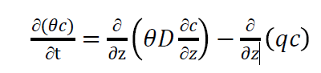

式中：c—污染物介质中的浓度，mg/L；

D—弥散系数，m2/d；

q—渗流速率，m/d；

z—沿z轴的距离，m；

t—时间变量，d；

θ—土壤含水率，%。

初始条件：

c(z，t)=c0 t=0，L≤z＜0

边界条件：

第一类Dirichlet边界条件，连续点源：

说明: QQ截图20190801154417

非连续点源：

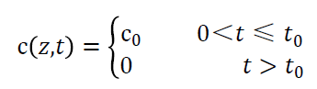

第二类Neumann零梯度边界：

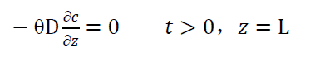

（3）参数选取

粉质粘土的土壤水利参数值见表6-8。溶质运移模型方程中相关参数取值见表6-9。

表6-8 土壤水力参数一览表

|  |  |  |  |  |  |  |  |
| --- | --- | --- | --- | --- | --- | --- | --- |
| 土壤层次cm | 土壤类型 | 参与含水率（θr）cm3/cm3 | 饱和含水率（θs）cm3/cm3 | 经验参数（α）cm-1 | 曲线形状参数（n） | 渗透系数（Ks）cm/d | 经验参数 |
| 0~130 | 粉质粘土 | 0.007 | 0.36 | 0.005 | 1.09 | 14 | 0.5 |

表6-9 溶质运移反应参数一览表

|  |  |  |  |  |  |  |
| --- | --- | --- | --- | --- | --- | --- |
| 土壤层次cm | 土壤类型 | 土壤密度（ρ）g/cm3 | 纵向弥散系数（DL）cm | Kd  m3/g | Sinkwater（r1）d-1 | SinkSoli（d1）d-1 |
| 0~130 | 粉质粘土 | 1.5 | 150 | 0.03 | 0.005 | 0.005 |

（4）边界条件

对于边界条件概化方法，综述如下：

水流模型：考虑降雨，包气带中水随降雨增加，故上边界定为大气边界可积水，下边界为潜水含水层自由水面，选为自由排水边界。

溶质运移模型：溶质运移模型上边界选择浓度边界，下边界选择零浓度梯度边界。

（5）预测结果

从环境安全角度考虑，不考虑吸附作用、化学反应作用等对溶质运移的延迟，采用连续注入模型预测汞、钼、锌进入包气带后的迁移行为，符合环境影响评价风险最大的原则。根据模拟结果得汞、钼、锌污染物进入包气带后，不同深度观测点的浓度随时间变化曲线和不同观测时间观测点浓度随深度变化曲线，分别见下列图。

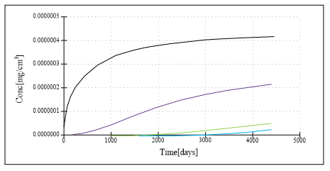

图6-2 不同观测时间土壤淋出液汞浓度随时间变化图

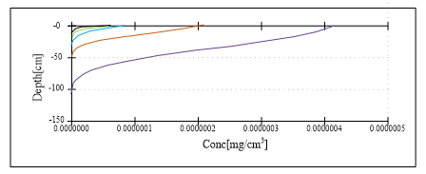

图6-3 不同深度土壤剖面淋出液汞浓度的变化图

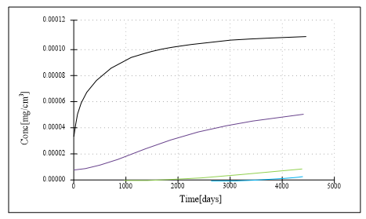

图6-4 不同观测时间土壤淋出液钼浓度随时间变化图

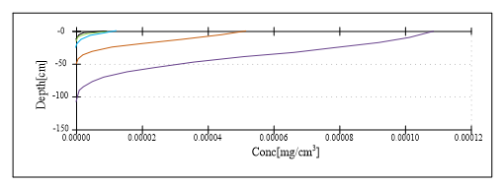

图6-5 不同深度土壤剖面淋出液钼浓度的变化图

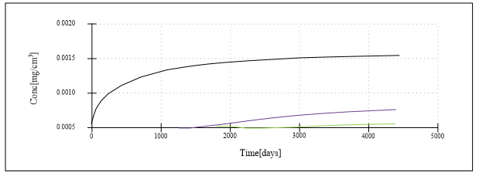

图6-6 不同观测时间土壤淋出液锌浓度随时间变化图

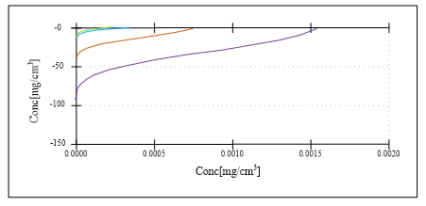

图6-7 不同深度土壤剖面淋出液锌浓度的变化图

土壤模拟预测结果见下表。

表6-10 土壤环境影响预测结果（mg/cm3）

|  |  |  |  |  |  |  |
| --- | --- | --- | --- | --- | --- | --- |
| 特征因子 | 观察点 | 30d | 100d | 365d | 2190 | 4420 |
| 汞 | 0.5m | 3.36×10-9 | 1.12×10-8 | 4.09×10-8 | 2.05×10-7 | 4.14×10-7 |
| 钼 | 0.5m | 8.69×10-7 | 2.90×10-6 | 1.06×10-5 | 5.29×10-5 | 1.07×10-4 |
| 锌 | 0.5m | 1.24×10-5 | 4.12×10-5 | 1.50×10-4 | 7.52×10-4 | 1.52×10-3 |

由上表及图可知，随着时间的进行，污染物穿透深度越深；随着污染物的持续泄漏，不同深度土壤中污染物浓度持续上升。本项目尾矿库剩余服务年限12.11年，运行12.11年，在保守计算最不利情况下，评价范围内土壤环境中0.5m的表层土壤中汞、钼、锌污染物增量分别为4.14×10-7mg/cm3、1.07×10-4mg/cm3、1.52×10-3mg/cm3，叠加背景值后汞、锌预测值满足《土壤环境质量 农用地土壤污染风险管控标准》（GB15618-2018）中风险筛选值标准要求，钼对照背景值增加量较小，汞、钼、锌的垂直入渗对浅层包气带影响较小，在做好防渗和土壤质量现状监测的基础上，能够有效杜绝土壤污染现象的发生。

## 6.5土壤环境影响减缓措施及跟踪监测计划

6.5.1土壤环境影响减缓措施

结合本项目特点与调查评价范围内的土壤环境质量现状，在分析土壤污染途径的基础上，根据环境影响预测与评价结果，按照“源头控制、过程防控、跟踪监测、应急响应”相结合的原则，提出合理、可行、操作性强的土壤环境影响防控措施。

（1）源头控制措施

在选矿厂生产过程中尽可能采取完善的粉尘收集措施，从源头最大限度的减少排入大气的污染物；尾矿浆输送过程尽可能地采取泄漏控制措施，从源头降低污染物质泄漏的可能性和泄漏量，同时结合地下水防渗要求，全厂分区防渗，阻断废水和物料进入环境的途径，使项目区污染物对土壤的影响降至最低。一旦出现泄漏等事故，可由区域内的各种配套措施进行收集、处置，同时经过防渗处理的地面可有效阻止污染物的下渗。

（2）过程防控措施

本项目主要为土壤污染型项目，根据《环境影响评价技术导则 土壤环境（试行）》（HJ964-2018）过程控制措施，结合本项目污染特征，拟采取如下过程控制措施。

①占地范围内应采取绿化措施，以种植具有较强吸附能力的植物为主，根据本项目所处区域自然地理特征，该地区可种植杨树等易于在该地区生长且富集能力较强、生物量较大的植物种植。

②根据场地的地形特点优化地面布局，选矿厂除绿化区域外，全部硬化，必要时设围堰或围墙。

经采取以上措施，能够有效避免或减轻初期雨水引起的地面漫流，因此，矿石周转场淋溶水对下游土壤环境影响较小。

③对药剂制备间、危废仓库、生活污水处理设施、尾矿浆输送管线、事故池等做好防渗措施。

6.5.2营运期土壤监测计划

（1）监测点位

表6-11 本项目土壤跟踪监测点位一览表

|  |  |  |  |  |  |
| --- | --- | --- | --- | --- | --- |
| 编号 | 位置 | | | 取样方式 | 监测类型 |
| 名称/装置 | 经度（°） | 纬度（°） |
| T1 | 磨浮车间附近绿化带 | 111.37512714 | 33.96710993 | 柱状样（0~0.5m、0.5~1.5m、1.5~3m） | 垂直入渗 |
| T2 | 尾矿泵房附近绿化带 | 111.37574807 | 33.96886061 |
| T3 | 尾矿库渗水池附近 | 111.36586413 | 33.97190474 | 柱状样（0~0.5m、0.5~1.5m） |
| T4 | 尾矿库南侧农田 | 111.36538267 | 33.97122296 |
| T5 | 选矿厂临近的散户农田处 | 111.37162149 | 33.96927658 | 表层样（0~0.2m） | 大气沉降 |

（2）监测因子

根据导则要求，监测因子选取本项目特征因子。

监测因子为pH、砷、镉、铬（六价）、铜、锌、铅、汞、镍、石油烃、钼、铊、锑。

（3）评价标准

T1~T3为建设用地，参照《土壤环境质量 建设用地土壤污染风险管控标准》（GB36600-2018）表1第二类用地筛选值限值；T4、T5为农用地，参照《土壤环境质量 农用地土壤污染风险管控标准（试行）》（GB15618-2018）要求。

（4）监测频次

监测频次为三年监测一次。

（5）信息公开

土壤环境质量跟踪监测结果应主动向社会公众公开，并在当地环境保护主管部门备案。

## 6.6小结

本项目通过现场调查与监测，场地内土壤环境现状值较好，满足《土壤环境质量 建设用地土壤污染风险管控标准》（GB36600-2018）二类场地筛选值和《土壤环境质量 农用地土壤污染风险管控标准》（GB15618-2018）基本项目筛选值的要求。通过对选矿厂大气沉降预测和尾矿库类比分析，项目在做好源头控制、分区防渗后，项目对当地的土壤环境几乎不会产生影响。

因此本项目对当地土壤环境的影响在可接受范围内。